Как передаётся коронавирус?

Как и другие респираторные вирусы, коронавирус распространяется через капли, которые образуются, когда инфицированный человек кашляет или чихает. Кроме того, он МОЖЕТ распространяться, когда кто-то касается любой загрязнённой поверхности, например дверной ручки. Люди заражаются, когда они касаются загрязнёнными руками рта, носа или глаз.
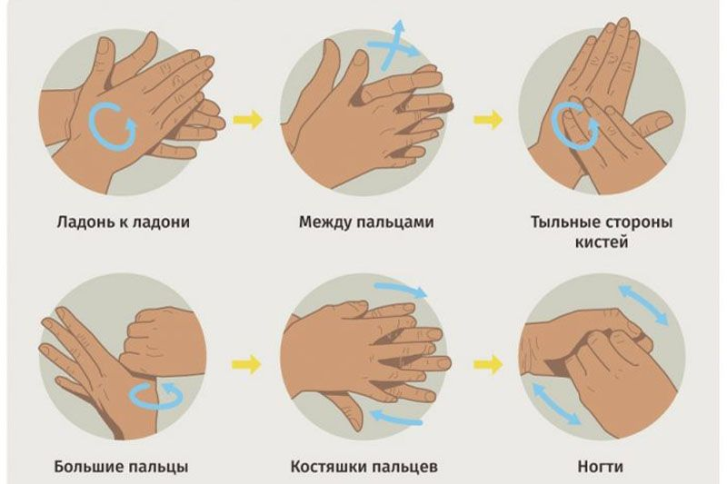
Изначально, вспышка произошла от животных, предположительно, источником стал рынок морепродуктов в Ухани, где шла активная торговля не только рыбой, но и такими животными, как сурки, змеи и летучие мыши.
Методика мытья рук:
УВАЖАЕМЫЕ РОДИТЕЛИ, УБЕДИТЕЛЬНАЯ ПРОСЬБА!

Контролировать состояние здоровья детей, при симптомах заболевания оставлять дома и обращаться в медицинскую организацию.
Берегите себя и своих близких!
«Коронавирус COVID–19»



Что такое коронавирусы?

Коронавирусы — это семейство вирусов, которые преимущественно поражают животных, но в некоторых случаях могут передаваться человеку. Обычно заболевания, вызванные коронавирусами, протекают в лёгкой форме, не вызывая тяжёлой симптоматики. Однако, бывают и тяжёлые формы, такие как ближневосточный респираторный синдром (Mers) и тяжёлый острый респираторный синдром (Sars).

Как защитить себя от заражения коронавирусом?
1) Самое важное, что можно сделать, чтобы защитить себя, — это поддерживать чистоту рук и поверхностей.
2) Держите руки в чистоте, часто мойте их водой с мылом или используйте дезинфицирующее средство.
3) Будьте особенно осторожны, когда находитесь в людных местах, аэропортах и других системах общественного транспорта.
4) Носите с собой одноразовые салфетки и всегда прикрывайте нос и рот, когда вы кашляете или чихаете, и обязательно утилизируйте их после использования.
5) Не ешьте еду (орешки, чипсы, печенье и другие снеки) из общих упаковок или посуды, если другие люди погружали в них свои пальцы.
6) Избегайте приветственных рукопожатий и поцелуев в щеку.

Что можно сделать дома?
1) Расскажите детям о профилактике коронавируса.
2) Объясните детям, как распространяются микробы, и почему важна хорошая гигиена рук и лица.
3) Убедитесь, что у каждого в семье есть своё полотенце, напомните, что нельзя делиться зубными щётками и другими предметами личной гигиены.
4) Часто проветривайте помещение.


